我的牧师、我的良师

环球宣爱协会执委 梁绮云姊妹

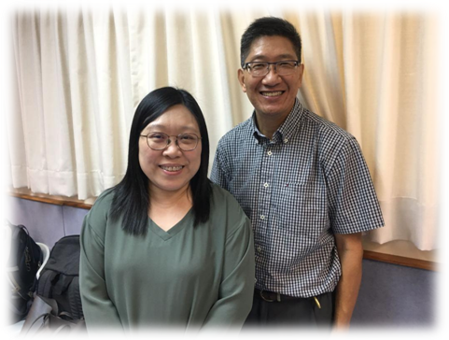

相识
初次跟梁伟材牧师会面是在2011年环球宣爱协会的执委会，当时我被教会委派于协会担任执委，翌年更被推选加入成为执行委员，感恩有更多机会与梁牧师同工。

言教
当年举行执委会，我非常期待梁牧师主领的「差传学堂」，因为他除了讲解事工方向及理念外，也会分享他在海外会议或出外探访在差传宣教上的所见所闻，令我们众执委大开眼界。而每当我向牧师请教差传理念或会务策略，他常以轻松幽默手法去讲解，帮助我这个新丁去明白，有时也跟我分享他如何多方面去思考及分析，令我获益良多。

在2018年，梁牧师带领加拿大摄制队前往柬埔寨拍摄事工纪录片后，曾回港与执委们会相聚，本以为只是饭卓间的轻松交谈及分享，但梁牧师一丝不苟，将他于柬埔寨拍摄到的照片及所见所闻，以投影片方式跟我们分享，并以柬埔寨今昔对比，讲述差传及事工策略，再一次深切体会何谓听君一席话，胜读十年书。

身教
梁牧师按著从神领受的异像，于柬埔寨及加拿大为协会在当地成立环宣机构；在柬埔寨珠山办学传福音，创办了幼稚园及小学；并且于多个地区开拓工场，差遣宣教士前往服侍未闻福音的群体。他一直忠心侍奉、竭尽所能为协会事工打下稳健的根基，只要认定是神的心意，他便无畏无惧地向前。

而当年为推广会务或探访工场，梁牧师常风尘朴朴，很多时下机后，便拖著行李返回办公室工作，他曾在早上7点下机，便立即带领9点的会议，他永不言倦，对差传宣教的热忱，一心一意将自己完全摆上，已祝福了无数的生命。

我在2015年参加了协会首届柬埔寨单车筹款活动，也是我唯一一次与梁牧师一同在海外服侍，我当时曾跟牧师谈及我在协会的服侍方向，并多次提及自己力有不逮，但他却鼓励我要为神承担更多，我不知如何回应，直至正式活动那几天，看见牧师全情投入在踏单车的活动中，虽然他曾有抽筋，但休息过后，他仍继续与其他单车手一同出发及完成整个项目；不知为何，我原打算暂停在协会事奉，并稍事休息的念头就慢慢被打消了。

天家再聚
感谢神，我在服侍路上，有幸遇上梁牧师，一位良善又忠心的仆人，他的生命见证，由其是在宣教服侍上的尽心尽力，成为我和众多弟兄姊妹的榜样，他对我的教导及鼓励，我会铭记于心。梁牧师现安息在主的怀中，我心中非常不舍，期待他日跟他在天家再聚，再见他诚恳又真挚的笑容。

《环球华人宣教学期刊》第六十八期 Vol 7, No 2 (April 2022)

